CHARGES HISTÓRICAS

Horário de início | Horário de término | Tempo total (min.) | DPO

Observe atentamente as imagens abaixo e faça a atividade ao final:

Imagem 1 -

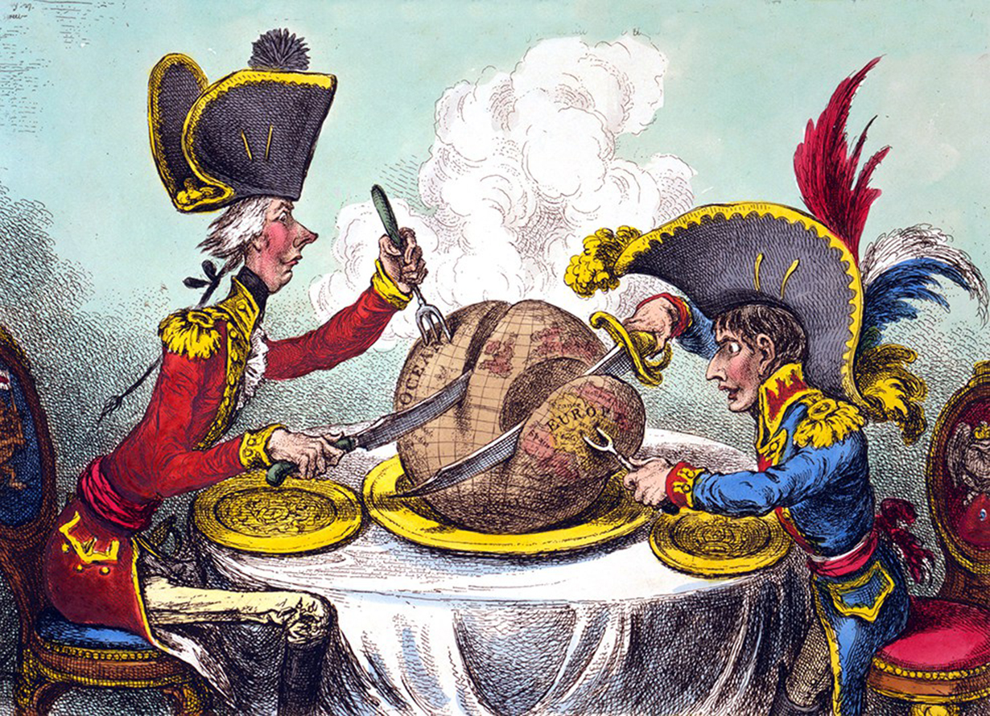

Imagem 2 -

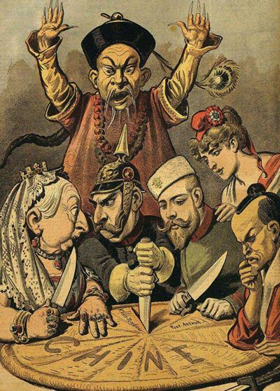

Imagem 3 -

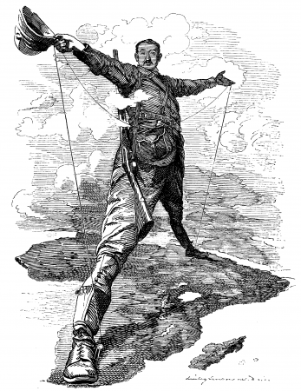

Imagem 4 -

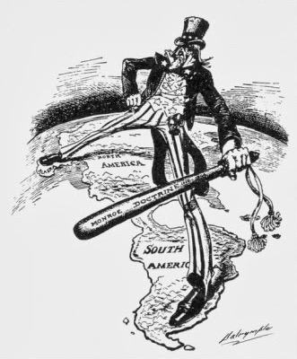

ATIVIDADE – As imagens acima são charges – desenhos feitos com a intenção de fazer alguma crítica. Com base na sua própria análise inicial das charges acima, vamos levantar algumas hipóteses sobre elas.
Não se preocupe em escrever a resposta correta! Escreva com base em suas próprias ideias, de forma completa e bem detalhada!

1. O que estas charges possuem em comum entre si?

2. Para cada imagem, faça uma descrição do quê está sendo retratado.

3. Para cada imagem, construa uma hipótese sobre a possível crítica que está sendo feita.

4. Dê um título para cada imagem. Seja criativo(a)!

AO TERMINAR A ATIVIDADE:

1. Confira se suas respostas estão completas e de acordo com a proposta. Em sua avaliação, vou considerar mais se você seguiu corretamente as instruções da atividade do que se suas questões e respostas estão corretas.
2. Volte ao início do TAD, coloque seu nome, horário de início e término e DPO. Sem essas informações, você terá desconto na Organização.
3. Poste a atividade no GOOGLE SALA DE AULA e salve uma cópia com você.

Caso tenha dúvidas com a atividade, chame o professor no Google Hangouts durante o horário de aula: historia@escolaieij.com.br

